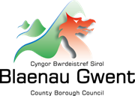

Prosiect Ailwampio Ysgol Gyfun Tredegar £2.4m
Cwblhawyd hydref 2016 – Mae angen mwy o waith Band B

Dyma rai enghreifftiau o’r trawsnewid:
Mynedfa’r Ysgol
Cynt | Wedyn
 | 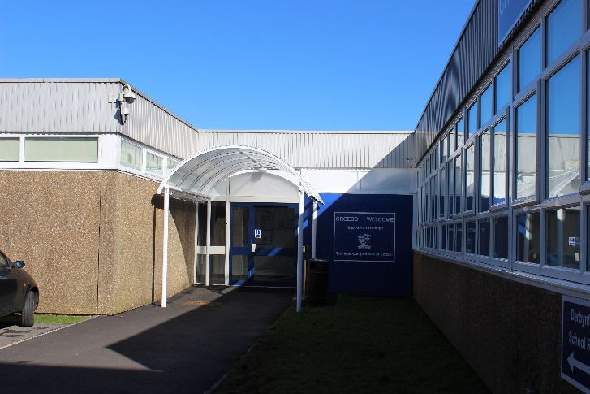
Coridor
Cynt | Wedyn
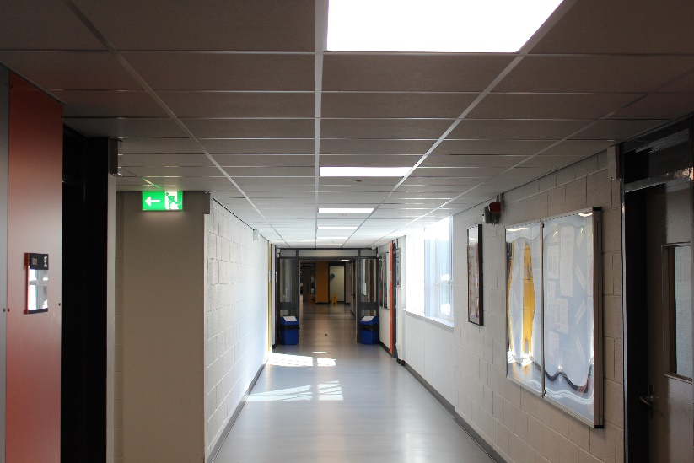 | 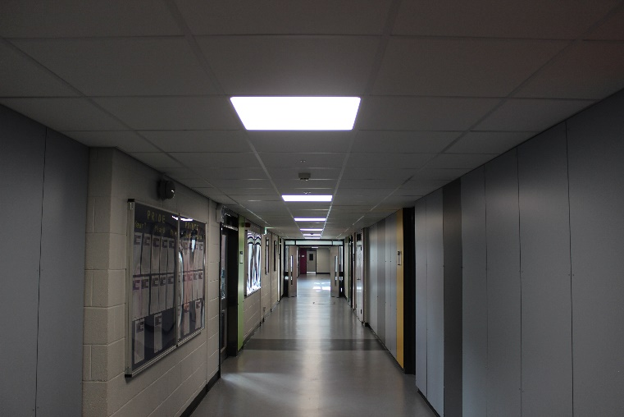
Ardal Llesiant Disgyblion
Cynt | Wedyn
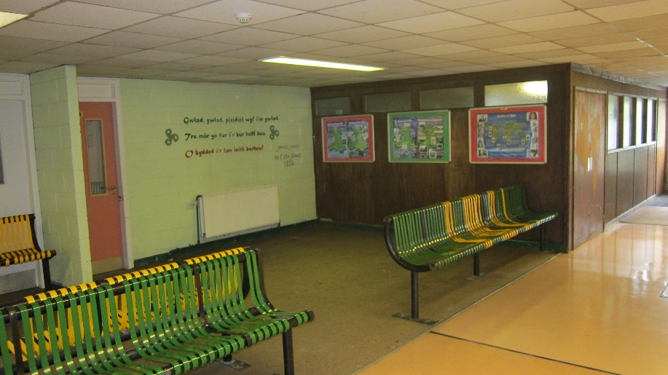 | 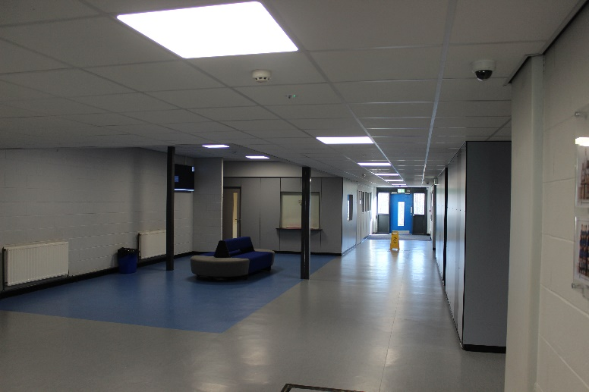
Neuadd Fwyta
Cynt | Wedyn
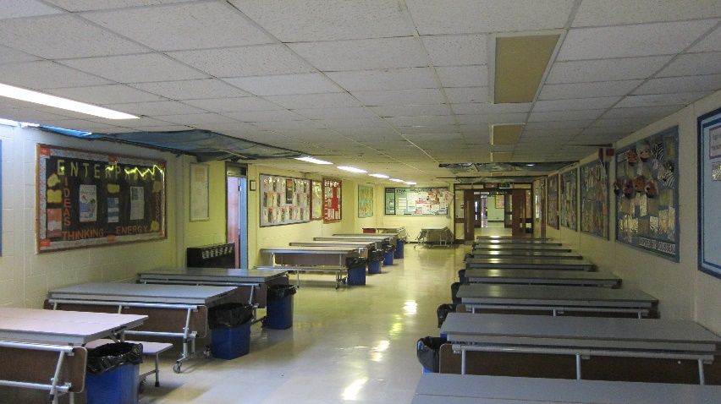 | 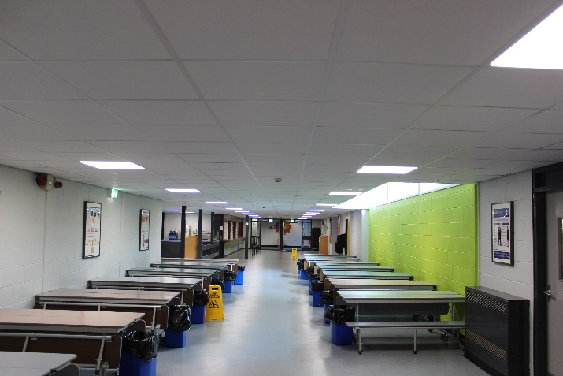
Grisiau
Cynt | Wedyn
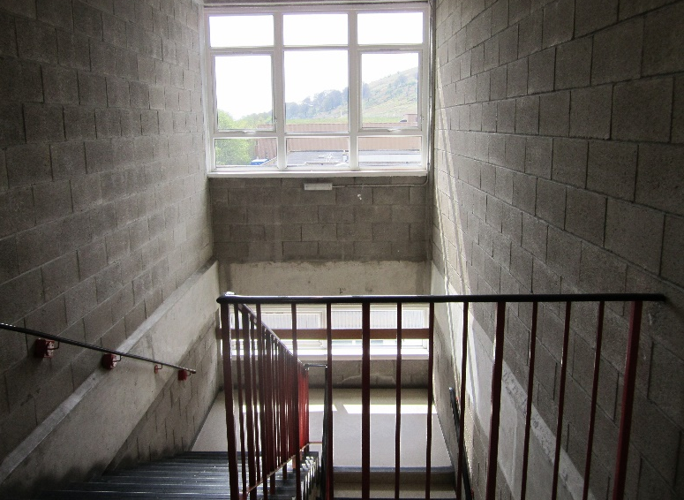 | 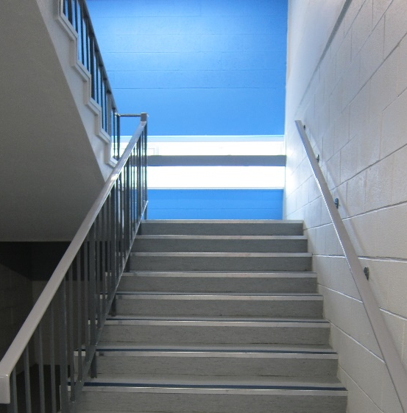
Ystafell Ddosbarth TGCh
Cynt | Wedyn
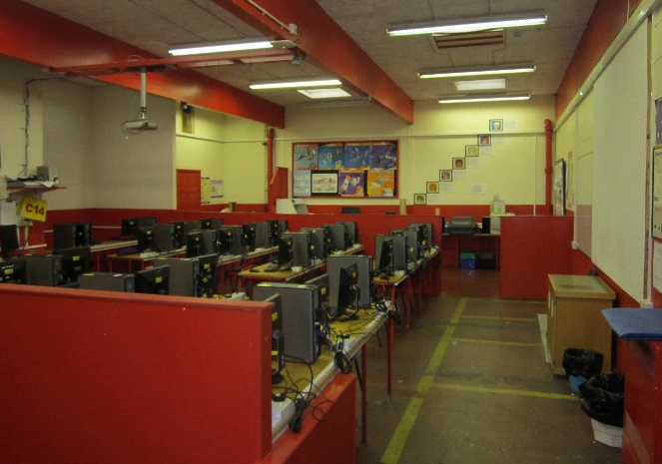 | 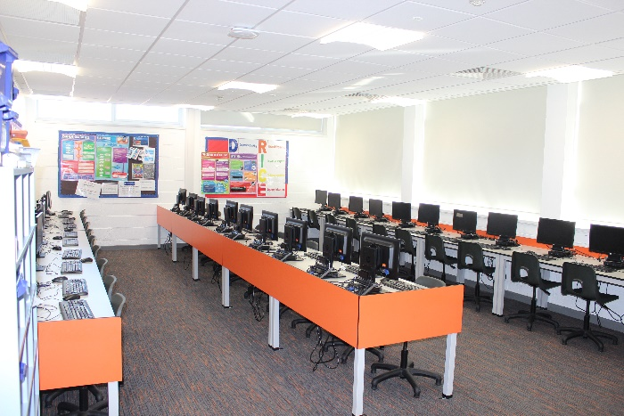
Ystafell Ddosbarth Gwyddoniaeth
Cynt | Wedyn
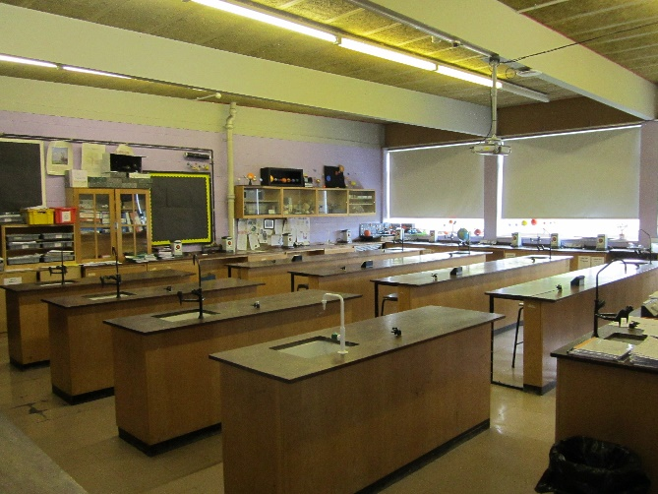 | 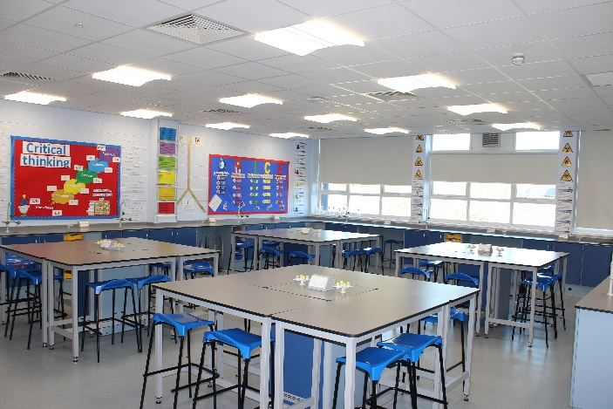
Ystafell Ddosbarth Dylunio a Thechnoleg
Cynt | Wedyn
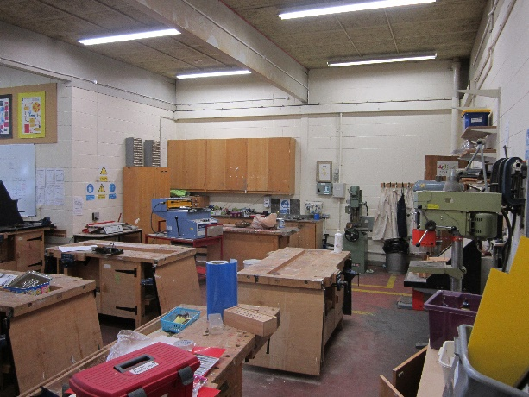 | 